отношение к ситуации (переоценивать, находить положительные смыслы);
-мужчины реже обращаются за помощью и не рассказывают о своих чувствах, предпочитают менять ситуацию и решать проблемы.
Как работает наш организм?
Наш организм работает по циклам напряжения и расслабления. Реакция стресса в норме тоже так и работает. Мы столкнулись с проблемой, напряглись, решили, записали в память и повысили стрессоустойчивость. После этого расслабились, восполнили ресурс и можем снова встречаться с трудностями.
Где проблема?
Иногда проблема бывает в силе (объёме, размере) проблемы. И тогда мы просто не можем с ней справиться в одиночку. Вспоминайте неподготовленного человека на марафоне. Однако, чаще всего, мы просто не даем себе восстановиться и отдохнуть. Проблема кроется в постоянном напряжении.
Что с этим делать?
Учимся чередовать расслабление и напряжение. Спим достаточное количество часов. Нагружаем своё тело и мозг. Развиваем их.
Заботимся о здоровье: о том, что мы едим и пьём, о том, как себя чувствует наше тело. Ходим к врачам по необходимости и профилактически.
Ставим цели и планируем. Парадокс состоит в том, что когда нет планов, то мы часто дезориентированы и напряжены, а когда есть понимание и описанный план, то мы чувствуем себя лучше.
Отдыхаем. Ездим в отпуск, проводим время в хобби, общаемся с близкими.

Фильтруем. Если раньше была проблема с поиском информации, то в современном мире её избыток. Фильтруем информацию, звонки, сообщения, письма.
Круг общения – сложный и щепетильный момент. У нас часто в окружении могут быть люди, которые постоянно используют пассивную агрессию. По возможности стоит сократить общение с ними.


Центральная
городская библиотека

618740, Пермский край,
г. Добрянка, ул. Советская, 72.
dobrlib.permculture.ru
Тел. (34265) 2-64-23

Составитель: Герасимова Н.А.,
библиотекарь
ЦБС

Центральная
городская библиотека

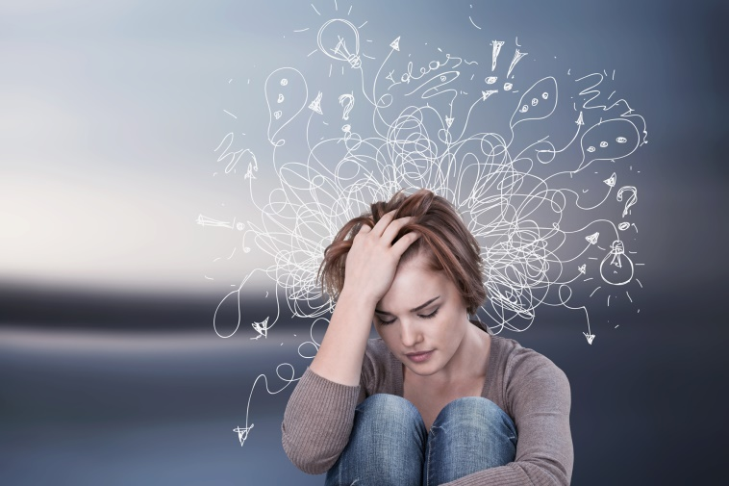

«Необычные факты о
стрессе»

Информационный буклет

г. Добрянка, 2026 г.

Без стресса нет жизни
Стресс – это сложная реакция, которую организм испытывает в ответ на сложные или требовательные ситуации. Оно предполагает многогранное взаимодействие психологических, физиологических факторов и факторов окружающей среды, и его влияние распространяется почти на все стороны современной жизни.
Можно ли всю жизнь прожить без подобных ситуаций? Вряд ли.
Каждый раз, когда мы пробуем что-то новое, мы выходим за пределы своей зоны комфорта. Без этого невозможно личностное и профессиональное развитие. И даже физическое развитие сопровождается стрессом, например, в момент рождения ребенка ждет первая встреча с незнакомой ситуацией.
Стресс обычно воспринимают как что-то плохое и вредное для психики. Но на самом деле в небольшом количестве он может сделать нас более эмоционально устойчивыми и продуктивными
Стресс сопровождает не только неприятные события, но и приятные, например:
свадьбу;
победу в конкурсе;
долгожданную встречу с другом;
желаемый переезд;
смену работы;
исполнение мечты.
Для психики важнее не характер эмоций, а их интенсивность. И дело не столько в самой ситуации, сколько в нашей реакции на нее.
От стресса нельзя избавиться, но можно научиться по-разному реагировать на него, повышать свои адаптивные способности и стрессоустойчивость.
Стресс делает нас более сообразительными
Психологи из Пенсильванского университета опросили почти 3 000 человек и выяснили, что люди, которые в течение 8 дней не оказывались в стрессовых ситуациях, хуже справляются с когнитивными тестами. Участники эксперимента, которые за 8 дней оказывались хотя бы в одной стрессовой ситуации, лучше решают головоломки и задания на логику.
Исследователи считают, что ежедневные стрессоры могут служить косвенным фактором вовлеченности в жизнь, социальной активности. Только 10% участников отметили, что за 8 дней не испытывали стресса. Остальные респонденты рассказали, что сталкивались с трудностями на работе или в семье.
2 вида стресса: эустресс (полезный) и дистресс (опасный)
Небольшой уровень стресса повышает работоспособность и выносливость, помогает эффективно решать сложные задачи и находить выход из непростых ситуаций. Продолжительный или краткосрочный и интенсивный стресс, превышающий адаптивные возможности организма, приводит к истощению.
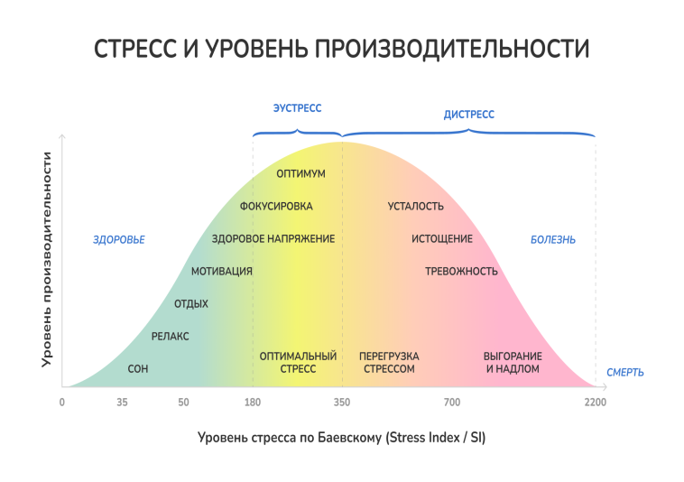
Пример эустресса — прохладный душ. Он помогает взбодриться с утра или прийти в себя в трудной ситуации. Пример дистресса — продолжительный недосып.

Обычно, говоря о стрессе, подразумевают дистресс и описывают его симптомы. Поэтому в обществе и сформировалось негативное отношение к стрессу как таковому.
Легкий и умеренный стресс укрепляет психическое здоровье
Ученые - психологи в результате исследований пришли к выводу, что низкий или умеренный стресс повышает адаптивные способности организма. Человек, переживший легкий стресс, способен справиться с более сложными трудностями.
Но есть важный нюанс: речь идет о субъективном уровне стресса и трудностей. То, что кажется легким стрессом для одного человека, может быть сильным стрессом для другого. Поэтому важно всегда прислушиваться к своим эмоциям, ощущениям, потребностям и не требовать от себя невозможного.
Мужчины и женщины по-разному реагируют на стресс
Американские исследователи считают, что женщины сильнее реагируют на стресс, чем мужчины Также у женщин почти в 2 раза чаще возникают расстройства на фоне стресса, например, ПТСР (посттравматическое стрессовое расстройство), тревожное, депрессивное, паническое. Исследователи связывают это с особенностями нейрохимии: у женщин интенсивнее гормональный отклик на стресс, поэтому и психоэмоциональное возбуждение сильнее.
Российские психологи нашли другое гендерное отличие: женщины реагируют на сами трудности, а мужчины — на первые признаки стресса.
Различаются и основные стратегии совладания со стрессом:
- женщины чаще обращаются за помощью к друзьям, психологу или другим людям, а также склонны менять

